**ASSIGNMENT GIAI ĐOẠN 02**

**BÀI TOÀN QUẢN LÍ BÁN HÀNG**

**Y4. Tạo các bảng trong CSDL, tạo các ràng buộc: khoá chính, khoá ngoại, ràng buộc duy nhất, ràng buộc kiểm tra …**

**CSDL QuanLiXuatKho**

create database quan_li_xuat_kho;

* **Loại hàng**

CREATE TABLE loaihang (

MaLoaiHang CHAR(10) PRIMARY KEY,

TenLoaiHang VARCHAR(50) NOT NULL

);

* **Hàng hóa**

CREATE TABLE hanghoa (

MaHangHoa CHAR(10) PRIMARY KEY,

TenHangHoa VARCHAR(50) NOT NULL,

DonViTinh VARCHAR(50) NOT NULL,

DonGia double NOT NULL,

MaLoaiHang CHAR(10) REFERENCES loaihang (MaLoaiHang)

);

* **Cửa hàng**

CREATE TABLE cuahang (

MaCuaHang CHAR(10) PRIMARY KEY,

TenCuaHang VARCHAR(50) NOT NULL,

DiaChi VARCHAR(50) NOT NULL,

SoDienThoai VARCHAR(50) NOT NULL,

NguoiDaiDien VARCHAR(50) NOT NULL

);

* **Phiếu xuất**

CREATE TABLE phieuxuat (

SoPhieu CHAR(10) PRIMARY KEY,

NgayLap date,

NgayXuat date,

MaCuaHang char(10) REFERENCES cuahang ( MaCuaHang)

);

* **Chi tiết phiếu xuất**

CREATE TABLE chitietphieuxuat (

SoPhieu CHAR(10) NOT NULL,

MaHangHoa CHAR(10) NOT NULL,

SoLuong INT NOT NULL,

PRIMARY KEY (SoPhieu,MaHangHoa)

);

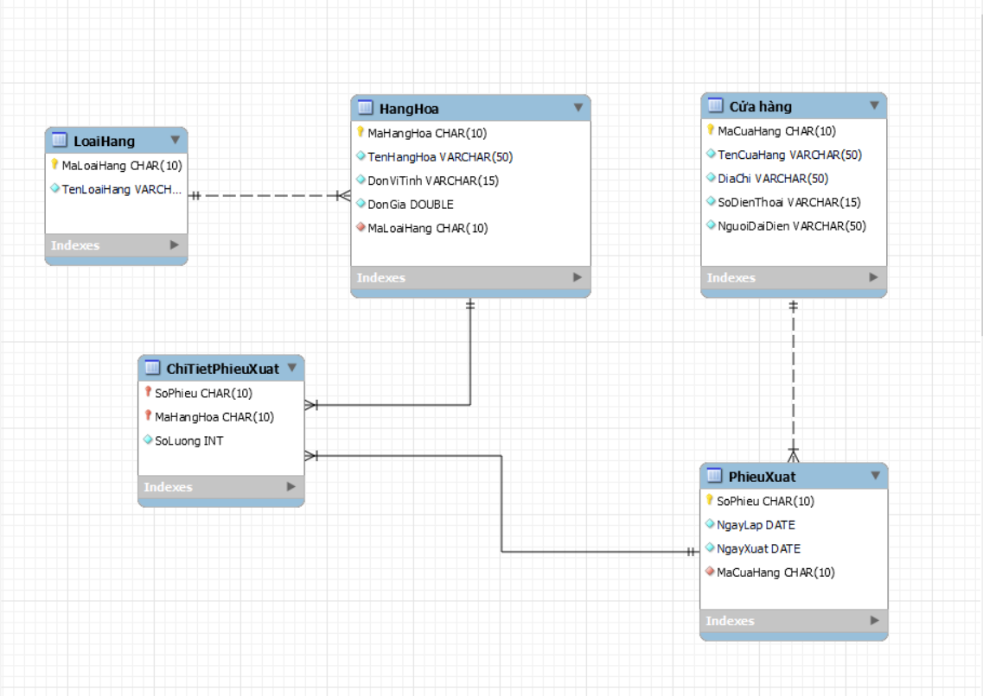

**Y5. Nhập dữ liệu vào cho các bảng (ít nhất 5 bản ghi trên mỗi bảng).**

1. **Loại hàng**

INSERT INTO loaihang

values ('TTNAM', 'Thời trang nam'),

('TTNU','Thời trang nữ'),

('DPHS','Đồng phục học sinh'),

('TTTE','Thời trang trẻ em'),

('AK', 'Áo khoác');

1. **Hàng hóa**

INSERT INTO hanghoa

values ('DP01','Đồng phục học sinh THCS','Bộ',100000,'DPHS'),

('AO01','Áo thun nữ','Cái',150000,'TTNU'),

('SO01','Sơ mi nam', 'Cái',90000,'TTNAM'),

('BO02','Áo khoác Unixex','Cái',200000,'AK'),

('AO02','Áo trẻ em ngắn tay','Cái',110000,'TTTE');

1. **Cửa hàng**

INSERT INTO cuahang

values ('CN01','Vân Thanh Fashion - Chi nhánh 1','162 Đường Nguyễn Văn Linh, TPCT','0324389542','Nguyễn Ngọc Ánh'),

('CN02','Vân Thanh Fashion - Chi nhánh 2','168C Đường Nguyễn Văn Cừ nối dài, TPCT','0352732353','Nguyễn Văn Nam'),

('CN03', 'Vân Thanh Fashion - Chi nhánh 3','22 Đường Nguyễn Văn Linh, TPCT','0543505363','Nguyễn Thị Thanh'),

('CN04','Vân Thanh Fashion - Chi nhánh 4','54 Đường 3/2, TPCT','0512587452','Đoàn Hồng Danh'),

('CN05','Vân Thanh Fashion - Chi nhánh 5','183 Đường Nguyễn Trãi, TPCT', '0359656238','Trần Ngọc Diệu');

1. **Phiếu xuất**

INSERT INTO phieuxuat

values ('PX021','2021-10-12','2021-10-20','CN02'),

('PX022','2021-6-5','2021-6-10','CN01'),

('PX023','2021-10-5','2021-10-10','CN04'),

('PX024','2021-4-6','2021-4-10','CN03'),

('PX025','2021-3-12','2021-3-17','CN05'),

('PX026','2021-11-11','2021-11-10','CN01');

1. **Chi tiết phiếu xuất**

INSERT INTO chitietphieuxuat

values ('PX021','DP01',30),

('PX022','BO02',50),

('PX024','AO02',10),

('PX026','SO01',20),

('PX023','AO01',60),

('PX025','SO01',80);

**Y6. Viết các câu truy vấn sau:**

1. **Hiển thị tất cả mặt hàng. Danh sách sắp xếp theo đơn giá tăng dần.**

SELECT

*

FROM

hanghoa

ORDER BY DonGia ASC

1. **Hiển thị tất cả các mặt hàng thuộc loại hàng “Thời trang”. Thông tin gồm: mã mặt hàng, tên mặt hàng, đơn vị tính, qui cách, đơn giá, loại hàng.**

SELECT

MaHangHoa, TenHangHoa, DonViTinh, loaihang.MaLoaiHang

FROM

loaihang,

hanghoa

WHERE

loaihang.MaLoaiHang = hanghoa.MaLoaiHang

AND loaihang.TenLoaiHang LIKE 'Thời trang%'

1. **Thống kê số mặt hàng theo loại hàng, thông tin gồm: mã loại hàng, tên loại hàng, tổng số mặt hàng. Danh sách sắp xếp theo tổng số mặt hàng giảm dần.**

SELECT

loaihang.MaLoaiHang,

TenLoaiHang,

COUNT(MaHangHoa) AS 'Tổng số hàng hóa'

FROM

loaihang

INNER JOIN

hanghoa ON loaihang.MaLoaiHang = hanghoa.MaLoaiHang

GROUP BY MaLoaiHang , TenLoaiHang

ORDER BY COUNT(MaHangHoa) DESC

1. **Liệt kê số phiếu xuất, ngày xuất hàng, tên cửa hàng, mã mặt hàng, tên mặt hàng, tên loại hàng, số lượng, đơn giá, thành tiền.**

SELECT

phieuxuat.SoPhieu,

phieuxuat.NgayXuat,

cuahang.TenCuaHang,

hanghoa.MaHangHoa,

hanghoa.TenHangHoa,

hanghoa.MaLoaiHang,

chitietphieuxuat.SoLuong,

hanghoa.DonGia,

chitietphieuxuat.SoLuong * hanghoa.DonGia AS 'Thành tiền'

FROM

chitietphieuxuat,

hanghoa,

cuahang,

phieuxuat

WHERE

hanghoa.MaHangHoa = chitietphieuxuat.MaHangHoa

AND cuahang.MaCuaHang = phieuxuat.MaCuaHang

AND phieuxuat.SoPhieu = chitietphieuxuat.SoPhieu

1. **Thống kế tổng thành tiền hàng đã xuất mỗi tháng trong năm 2021 theo cửa hàng, thông tin gồm: tháng/năm, tên cửa hàng, tổng thành tiền.**

SELECT phieuxuat.NgayXuat as 'Ngày xuất', cuahang.TenCuaHang

AS 'Tên cửa hàng',

SUM(chitietphieuxuat.SoLuong*hanghoa.DonGia)

AS 'Tổng thành tiền'

FROM chitietphieuxuat, hanghoa, phieuxuat,cuahang

WHERE phieuxuat.NgayXuat BETWEEN '2020-12-31' and '2022-01-01'

AND chitietphieuxuat.MaHangHoa = hanghoa.MaHangHoa

AND phieuxuat.MaCuaHang = cuahang.MaCuaHang

AND phieuxuat.SoPhieu = chitietphieuxuat.SoPhieu

1. **Liệt kê 5 mặt hàng có số lượng xuất kho nhiều nhất trong tháng 10 năm 2021.**

SELECT

hanghoa.MaHangHoa,

hanghoa.TenHangHoa,

SUM(chitietphieuxuat.SoLuong) AS 'Số lượng xuất'

FROM

chitietphieuxuat,

phieuxuat,

hanghoa

WHERE

hanghoa.MaHangHoa = chitietphieuxuat.MaHangHoa

AND phieuxuat.SoPhieu = chitietphieuxuat.SoPhieu

AND NgayXuat BETWEEN '2021-10-01' AND '2021-10-31'

GROUP BY hanghoa.MaHangHoa

ORDER BY SUM(chitietphieuxuat.SoLuong) DESC

LIMIT 5;

1. **Thống kê số hàng nhập về cửa hàng Vân Thanh Fashion - chi nhánh quận 3, thông tin hiển thị: Tên cửa hàng, số lần nhập hàng, số tiền thanh toán.**

SELECT

cuahang.TenCuaHang,

phieuxuat.SoPhieu,

SUM((chitietphieuxuat.SoLuong * hanghoa.DonGia)) AS 'Thanh Toán',

COUNT(cuahang.TenCuaHang) AS 'Tổng Số Lần Nhập'

FROM

cuahang

INNER JOIN

phieuxuat ON cuahang.MaCuaHang = phieuxuat.MaCuaHang

INNER JOIN

chitietphieuxuat ON phieuxuat.SoPhieu = chitietphieuxuat.SoPhieu

INNER JOIN

hanghoa ON chitietphieuxuat.MaHangHoa = hanghoa.MaHangHoa

WHERE

cuahang.TenCuaHang = 'Vân Thanh Fashion - Chi nhánh 3';

1. **Thống kê số lượng hàng xuất kho theo ngày, thông tin hiển thị: Ngày xuất hàng, tổng số lần xuất hàng, tổng thành tiền.**

SELECT

phieuxuat.NgayXuat,

SUM((chitietphieuxuat.SoLuong * hanghoa.DonGia)) AS 'tổng thành tiền',

COUNT(chitietphieuxuat.SoPhieu) AS 'tổng số lần xuất'

FROM

phieuxuat

INNER JOIN

chitietphieuxuat ON phieuxuat.SoPhieu = chitietphieuxuat.SoPhieu

INNER JOIN

hanghoa ON hanghoa.MaHangHoa = chitietphieuxuat.MaHangHoa

group by hanghoa.MaHangHoa, phieuxuat.NgayXuat;

1. **Cập nhật ngày xuất hàng là ngày hiện hành cho các phiếu xuất chưa có ngày xuất**

SET SQL_SAFE_UPDATES = 0;

UPDATE phieuxuat set phieuxuat.NgayXuat = curdate()

WHERE phieuxuat.NgayXuat is null;

1. **Cập nhật đơn giá của “Đồng phục học sinh” giảm 10% trên đơn giá hiện tại.**

UPDATE hanghoa

SET

hanghoa.DonGia = hanghoa.DonGia * 0.9

WHERE

hanghoa.MaLoaiHang = 'DPHS';

1. **Thực hiện xóa các cửa hàng chưa có thông tin xuất hàng.**

DELETE FROM cuahang

WHERE

CuaHang.MaCuaHang = (SELECT

macuahang

FROM

phieuxuat

WHERE

phieuxuat.ngayxuat is null);

1. **Liệt kê danh sách các mặt hàng có số lượng xuất hàng thấp nhất: Mã hàng, tên hàng, tổng số lượng xuất kho.**

SELECT

HangHoa.MaHangHoa,

HangHoa.TenHangHoa,

SUM(SoLuong) AS 'Tổng số lượng xuất kho'

FROM

ChiTietPhieuXuat

INNER JOIN

HangHoa ON HangHoa.MaHangHoa = ChiTietPhieuXuat.MaHangHoa

GROUP BY MaHangHoa , TenHangHoa

ORDER BY SUM(SoLuong) ASC

LIMIT 1;

1. **Liệt kê những mặt hàng chưa từng xuất cho các cửa hàng, thông tin gồm: Mã mặt hàng, tên mặt hàng, tên loại hàng.**

SELECT

hanghoa.MaHangHoa, hanghoa.TenHangHoa, loaihang.TenLoaiHang

FROM

hanghoa,

loaihang

WHERE

loaihang.MaLoaiHang = hanghoa.MaLoaiHang

AND hanghoa.MaHangHoa NOT IN (SELECT

MaHangHoa

FROM

chitietphieuxuat);